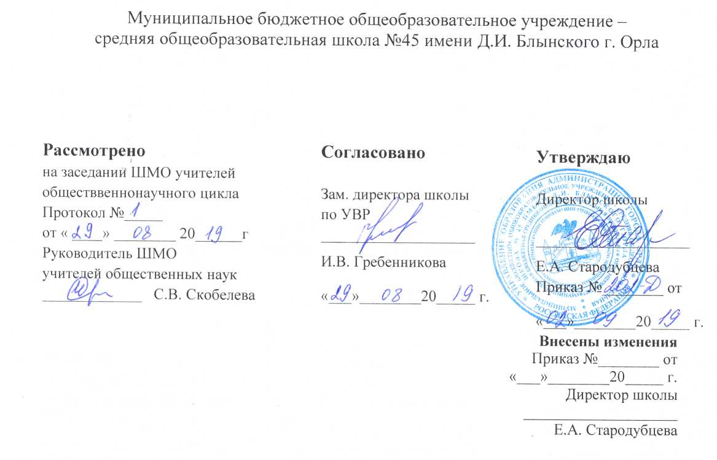

Рабочая программа
по элективному предмету «Практическое обществознание»

среднее общее образование

срок освоения 2 года

ПЛАНИРУЕМЫЕ РЕЗУЛЬТАТЫ
ОСВОЕНИЯ ЭЛЕКТИВНОГО ПРЕДМЕТА
«ПРАКТИЧЕСКОЕ ОБЩЕСТВОЗНАНИЕ»
Личностными результатами выпускников основной школы, формируемыми при изучении содержания курса, являются:
• мотивированность на посильное и созидательное участие в жизни общества;
• заинтересованность не только в личном успехе, но и в благополучии и процветании своей страны;
• ценностные ориентиры, основанные на идеях патриотизма, любви и уважения к Отечеству; необходимости поддержания гражданского мира и согласия; отношении к человеку, его правам и свободам как высшей ценности; стремлении к укреплению исторически сложившегося государственного единства; признании равноправия народов, единства разнообразных культур; убежденности в важности для общества семьи и семейных традиций; осознании своей ответственности за страну перед нынешними и грядущими поколениями;
Метапредметные результаты изучения обществознания выпускниками основной школы проявляются в:
• умении сознательно организовывать свою познавательную деятельность (от постановки цели до получения и оценки результата);
• умении объяснять явления и процессы социальной действительности с научных, социально-философских позиций; рассматривать их комплексно в контексте сложившихся реалий и возможных перспектив;
• способности анализировать реальные социальные ситуации, выбирать адекватные способы деятельности и модели поведения в рамках реализуемых основных социальных ролей, свойственных подросткам.
• овладении различными видами публичных выступлений (высказывания, монолог, дискуссия) и следовании этическим нормам и правилам ведения диалога;
• умении выполнять познавательные и практические задания, в том числе с использованием проектной деятельности на уроках и в доступной социальной практике, на:
1) использование элементов причинно-следственного анализа;
2) исследование несложных реальных связей и зависимостей;
3) определение сущностных характеристик изучаемого объекта; выбор верных критериев для сравнения, сопоставления, оценки объектов;
4) поиск и извлечение нужной информации по заданной теме в адаптированных источниках различного типа;
5) перевод информации из одной знаковой системы в другую (из текста в таблицу, из аудиовизуального ряда в текст и др.), выбор знаковых систем адекватно познавательной и коммуникативной ситуации;
6) подкрепление изученных положений конкретными примерами;
7) оценку своих учебных достижений, поведения, черт своей личности с учетом мнения других людей, в том числе для корректировки собственного поведения в окружающей среде; выполнение в повседневной жизни этических и правовых норм, экологических требований;
8) определение собственного отношения к явлениям современной жизни, формулирование своей точки зрения.
Предметными результатами освоения выпускниками основной школы содержания программы по обществознанию являются:
• относительно целостное представление об обществе и о человеке, о сферах и областях общественной жизни, механизмах и регуляторах деятельности людей;
• знание ряда ключевых понятий об основных социальных объектах; умение объяснять явления социальной действительности с опорой на эти понятия.
• знания, умения и ценностные установки, необходимые для сознательного выполнения старшими подростками основных социальных ролей в пределах своей дееспособности;
• умения находить нужную социальную информацию в педагогически отобранных источниках; адекватно ее воспринимать, применяя основные обществоведческие термины и понятия; преобразовывать в соответствии с решаемой задачей (анализировать, обобщать, систематизировать, конкретизировать) имеющиеся данные, соотносить их с собственными знаниями ; давать оценку общественным явлениям с позиций одобряемых в современном российском обществе социальных ценностей:
• понимание побудительной роли мотивов в деятельности человека, места ценностей в мотивационной структуре личности, их значения в жизни человека и развитии общества;
• знание основных нравственных и правовых понятий, норм и правил, понимание их роли как решающих регуляторов общественной жизни, умение применять эти нормы и правила к анализу и оценке реальных социальных ситуаций, установка на необходимость руководствоваться этими нормами и правилами в собственной повседневной жизни;
• приверженность гуманистическим и демократическим ценностям, патриотизму и гражданственности;
• знание особенностей труда как одного из основных видов деятельности человека; основных требований трудовой этики в современном обществе; правовых норм, регулирующих трудовую деятельность несовершеннолетних;
• понимание значения трудовой деятельности для личности и для общества;
• понимание специфики познания мира средствами искусства в соотнесении с другими способами познания;
• понимание роли искусства в становлении личности и в жизни общества;
• знание определяющих признаков коммуникативной деятельности в сравнении с другими видами деятельности;
• знакомство с отдельными приемами и техниками преодоления конфликтов.
•Ценностные ориентиры, основанные на идеях патриотизма, любви и уважения к Отечеству; на отношении к человеку, его правам и свободам как к высшей ценности; на стремлении к укреплению исторически сложившегося государственного единства; на признании равноправия народов, единства разнообразных культур; на убежденности в важности для общества семьи и семейных традиций; на осознании необходимости поддержания гражданского мира и согласия, своей ответственности за судьбу страны перед нынешними и грядущими поколениями.

СОДЕРЖАНИЕ ЭЛЕКТИВНОГО ПРЕДМЕТА
«ПРАКТИЧЕСКОЕ ОБЩЕСТВОЗНАНИЕ»
10 класс (34 часа)
Введение (1 час)
Общая характеристика особенности КИМов по обществознанию, спецификой проведения экзамена, знакомство с кодификатором, спецификацией, демонстрационной версией ЕГЭ

«Общество» (7 часов)
Социум как особенная часть мира. Общество и природа. Общество и культура. Взаимосвязь экономической, социальной, политической, и духовной сфер общества. Социальные институты. Многовариантность общественного развития. Понятие общественного прогресса. Процессы глобализации и становление единого человечества. Глобальные проблемы человечества. Контрольная работа по модульному блоку «Общество».
«Духовная жизнь общества» (9 часов)
Культура и духовная жизнь. Формы и разновидности культуры: народная, массовая и элитарная; молодежная субкультура. Средства массовой информации. Искусство, его формы, основные направления. Наука. Социальная и личностная значимость образования. Религия. Роль религии в жизни общества. Мировые религии. Мораль. Нравственная культура. Тенденции духовной жизни современной России. Контрольная работа по модульному блоку «Духовная жизнь общества».

«Человек. Познание» (8 часов)
Человек как результат биологической и социальной эволюции. Бытие человека. Деятельность человека, ее основные формы. Мышление и деятельность. Цель и смысл жизни человека. Самореализация. Индивид, индивидуальность, личность. Социализация индивида. Внутренний мир человека. Сознательное и бессознательное. Самопознание. Свобода и ответственность личности. Познание мира. Формы познания. Истина и ее критерии. Относительность истины. Виды человеческих знаний. Научное познание. Социальные науки, их классификация. Контрольная работа по модульному блоку «Человек. Познание».
«Политика» (10 часов)
Власть, ее происхождение и виды. Политическая система, ее структура и функции. Политические партии и движения. Становление многопартийности в России. Политический режим. Типы политических режимов. Политическая идеология. Политическая культура. Гражданское общество. Правовое государство. Человек в политической жизни. Политическое участие. Контрольная работа по модульному блоку «Политика».
11 класс (34 часа)
«Экономическая сфера» (12 час.)
Экономика и экономическая наука. Предпринимательство. Экономические цели фирмы, ее основные организационные формы. Основные источники финансирования бизнеса. Экономическое содержание собственности. Экономические системы. Рыночный механизм. Многообразие рынков. Измерители экономической деятельности. Понятие ВВП. Экономический рост и развитие. Разделение труда и специализация. Значение специализации и обмена. Роль государства в экономике. Государственный бюджет. Акции, облигации и другие ценные бумаги. Деньги. Банковская система. Финансовые институты. Инфляция. Виды налогов. Мировая экономика: внешняя торговля, международная финансовая система. Экономика потребителя. Семейная экономика. Экономика производителя. Производство, производительность труда. Издержки, выручка, прибыль. Рынок труда. Заработная плата и стимулирование труда. Безработица.
«Социальная сфера» (8 час.)
Социальное взаимодействие и общественные отношения. Социальные группы и их классификация. Социальный статус. Социальная роль. Неравенство и социальная стратификация. Социальная мобильность. Социальные нормы. Отклоняющееся поведение, его формы и проявления. Социальный контроль. Семья и брак как социальные институты. Демографическая и семейная политика в РФ. Молодежь как социальная группа. Этнические общности. Межнациональные отношения. Социальный конфликт и пути его разрешения. Конституционные основы национальной политики в РФ. Социальные процессы в современной России.
«Право» (14 час.)
Право в системе социальных норм. Система права: основные отрасли, институты, отношения. Источники права. Правовые акты. Правоотношения. Правонарушения. Конституция Российской Федерации. Публичное и частное право. Юридическая ответственность и ее виды. Основные понятия и нормы государственного, административного, гражданского, трудового и уголовного права в Российской Федерации. Правовые основы брака и семьи. Международные документы по правам человека. Основы Конституционного строя РФ. Федерация, ее субъекты. Законодательная, исполнительная и судебная власть в РФ. Институт президентства. Правоохранительные органы. Международная защита прав человека в условиях мирного и военного времени. Правовая культура. Проблемные вопросы. Правоотношения. Система права. Правовые акты. Международное гуманитарное право.

Тематическое планирование
элективного предмета
«Практическое обществознание»
(10 класс)

№ | Раздел, тема урока | Количество часов
1 | Введение | 1
Общество |  | 7
2 | Социум как особенная часть мира. Системное строение общества | 1
3 | Общество и природа. Общество и культура | 1
4 | Взаимосвязь экономической, социальной, политической, и духовной сфер общества. Социальные институты. | 1
5 | Многовариантность общественного развития. Типология обществ. | 1
6 | Понятие общественного прогресса. | 1
7 | Процессы глобализации и становление единого человечества. Глобальные проблемы человечества. | 1
8 | Контрольная работа по модульному блоку «Общество». | 1
Духовная жизнь общества |  | 9
9 | Культура и духовная жизнь | 1
10. | Формы и разновидности культуры: народная, массовая и элитарная; молодежная субкультура | 1
11. | Средства массовой информации. Искусство, его формы, основные направления. | 1
12. | Наука | 1
13. | Социальная и личностная значимость образования | 1
14. | Религия. Роль религии в жизни общества. Мировые религии | 1
15. | Мораль. Нравственная культура | 1
16. | Тенденции духовной жизни современной России | 1
17. | Контрольная работа по модульному блоку «Духовная жизнь общества» | 1
Человек. Познание |  | 8
18. | Человек как результат биологической и социальной эволюции. Бытие человека | 1
19. | Деятельность человека, ее основные формы. Мышление и деятельность. Цель и смысл жизни человека. Самореализация. | 1
20. | Индивид, индивидуальность, личность. Социализация индивида. Внутренний мир человека. Сознательное и бессознательное. | 1
21. | Самопознание. Свобода и ответственность личности | 1
22. | Познание мира. Формы познания. Истина и ее критерии. Относительность истины | 1
23. | Виды человеческих знаний. Научное познание | 1
24. | Социальные науки, их классификация | 1
25. | Контрольная работа по модульному блоку «Человек. Познание» | 1
Политика |  | 10
26. | Власть, ее происхождение и виды | 1
27. | Политическая система, ее структура и функции | 1
28. | Политические партии и движения. Становление многопартийности в России | 1
29. | Политический режим. Типы политических режимов | 1
30. | Политическая идеология | 1
31. | Политическая культура | 1
32. | Гражданское общество | 1
33. | Правовое государство | 1
34. | Человек в политической жизни. Политическое участие | 1
Календарно-тематическое планирование
элективного предмета
«Практическое обществознание»
(10 класс)

№  урока | Тема урока | Дата проведения |  | примечание
№  урока | Тема урока | план | факт | примечание
1 | Введение
Общество
2 | Социум как особенная часть мира. Системное строение общества
3 | Общество и природа. Общество и культура
4 | Взаимосвязь экономической, социальной, политической, и духовной сфер общества. Социальные институты.
5 | Многовариантность общественного развития. Типология обществ.
6 | Понятие общественного прогресса.
7 | Процессы глобализации и становление единого человечества. Глобальные проблемы человечества.
8 | Контрольная работа по модульному блоку «Общество».
Духовная жизнь общества
9 | Культура и духовная жизнь
10. | Формы и разновидности культуры: народная, массовая и элитарная; молодежная субкультура
11. | Средства массовой информации. Искусство, его формы, основные направления.
12. | Наука
13. | Социальная и личностная значимость образования
14. | Религия. Роль религии в жизни общества. Мировые религии
15. | Мораль. Нравственная культура
16. | Тенденции духовной жизни современной России
17. | Контрольная работа по модульному блоку «Духовная жизнь общества»
Человек. Познание
18. | Человек как результат биологической и социальной эволюции. Бытие человека
19. | Деятельность человека, ее основные формы. Мышление и деятельность. Цель и смысл жизни человека. Самореализация.
20. | Индивид, индивидуальность, личность. Социализация индивида. Внутренний мир человека. Сознательное и бессознательное.
21. | Самопознание. Свобода и ответственность личности
22. | Познание мира. Формы познания. Истина и ее критерии. Относительность истины
23. | Виды человеческих знаний. Научное познание
24. | Социальные науки, их классификация
25. | Контрольная работа по модульному блоку «Человек. Познание»
Политика
26. | Власть, ее происхождение и виды
27. | Политическая система, ее структура и функции
28. | Политические партии и движения. Становление многопартийности в России
29. | Политический режим. Типы политических режимов
30. | Политическая идеология
31. | Политическая культура
32. | Гражданское общество
33. | Правовое государство
34. | Человек в политической жизни. Политическое участие
35. | Контрольная работа по модульному блоку «Политика»

